全国高校教师网络培训中心
注册学习方法
- 注册登录
网址：http://www.enetedu.com/，有账号的直接登录。
没有账号的先注册，注册界面。学校名称填写湖南工学院。
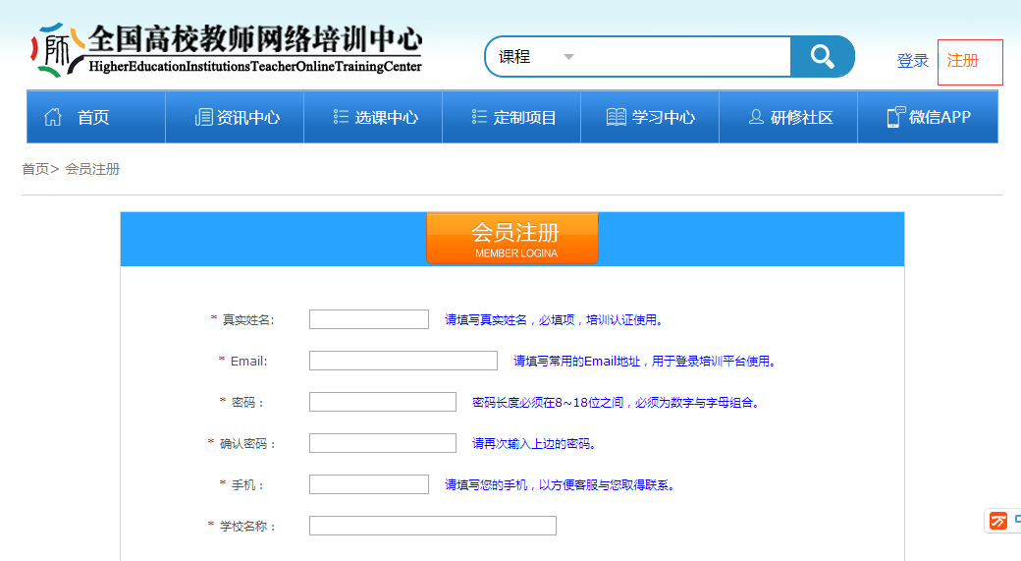
- 选课 点击 选课中心 选择同步培训课程 ，选择相应课程，点击 现在报名。
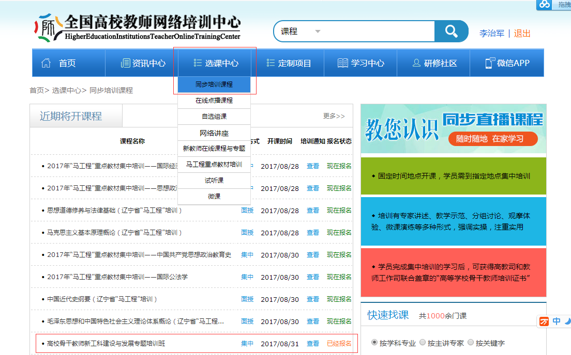

- 学习，注册完成后，选登录，点击进入学习中心。
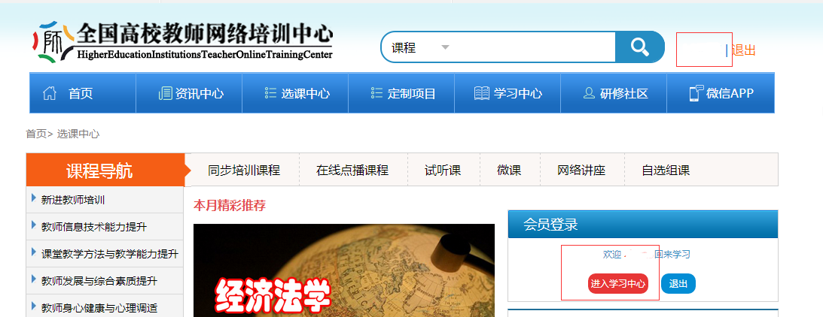

可以看到已选择的同步培训课程。在课程直播开始时，即可观看。

- 也可下载移动APP（教师发展在线），在手机端观看。
安卓版IPhone版

